

BANDO PER LA CONCESSIONE DI CONTRIBUTI PER LA REALIZZAZIONE DEI PROGETTI PRESENTATI DALLE PRO LOCO PER L'ANNO 2023

Delibera della Giunta Regionale Emilia-Romagna n. 958 del 12/06/2023

ACCORDO DI AGGREGAZIONE

Le Terre dell’Argine

Dalle acque alle terre con bonifiche e canali

|  |  |  |  |
| --- | --- | --- | --- |
|  |  |  |  |
| PRO LOCO  CASAGLIA APS | PRO LOCO  PONTELAGOSCURO APS | PRO LOCO  EVENTI LE VENEZIE APS | PRO LOCO  MESOLA APS |

ACCORDO DI AGGREGAZIONE

tra

PRO LOCO PONTELAGOSCURO APS

PRO LOCO DI CASAGLIA APS

PRO LOCO EVENTI LE VENEZIE APS

PRO LOCO DI MESOLA APS

per la partecipazione, in forma aggregata, al Bando per la concessione di contributi per la realizzazione dei progetti presentati dalle pro loco per l’anno 2023 approvato con Deliberazione della Giunta Regionale dell’Emilia-Romagna n. 958 del 12/6/2023 ai sensi dell’art. 7 comma 2 della Legge Regionale 5/2016.

VISTI:

* la L.R. 25 marzo 2016, n. 5, concernente "Norme per la promozione e il sostegno delle pro loco. Abrogazione della Legge regionale 2 settembre 1981, n. 27 (Istituzione dell’albo regionale delle associazioni “pro-loco”)", ed in particolare l’art. 7 comma 2, che prevede che la Giunta regionale disciplini con proprio provvedimento i criteri e le modalità della procedura selettiva per la concessione di contributi alle Pro Loco che presentino qualificati programmi relativi alle attività di cui all'articolo 3 della medesima legge;
* la Deliberazione di Giunta Regionale Emilia-Romagna n. 1618 in data 18/10/2021, concernente: "L.R. n. 4/2016 e s.m.i. - art. 5 e art. 8 - Approvazione delle Linee guida triennali per la promocommercializzazione turistica regionale triennio 2022-2024";
* il D.lgs. 117/2017 e il D.M. n. 106/2020, che ha disciplinato le procedure di iscrizione nel Registro Unico Nazionale del Terzo Settore (RUNTS);
* la Deliberazione di Giunta Regionale Emilia-Romagna n. 958 del 12/6/2023, d’ora in avanti “bando”, recante l’approvazione del Bando per la concessione alle Pro Loco dei contributi di cui all’art. 7, comma 2, della L.R. n. 5/2016 per l’anno 2023,

tutto quanto sopra premesso, con la presente scrittura privata sottoscritta tra:

PRO LOCO DI PONTELAGOSCURO APS, c.f. e p.IVA 01781340383, con sede in Pontelagoscuro (FE), via del Risorgimento, 4, in qualità di “Capofila”, rappresentata da Giovanni Pecorari, Presidente;

PRO LOCO DI CASAGLIA APS, c.f. e p. IVA 01924000381, con sede in Casaglia (FE), via Ranuzzi, 111, in qualità di “Aderente”, rappresentata da Enrica Bertazza, Presidente;

PRO LOCO EVENTI LE VENEZIE APS, c.f. e p.IVA P.I. 02045910383 con sede in Jolanda di Savoia (FE), Corso Matteotti, 39/a, in qualità di “Aderente”, rappresentata da Luca Tumiati, Presidente;

PRO LOCO DI MESOLA APS, c.f. 91003510384 e p.IVA 01644500389 con sede in Mesola (FE), P.zza Santo Spirito, 3, in qualità di “Aderente”, rappresentata da Cristian Guidi, Presidente;

si conviene e si stipula quanto segue.

ART. 1 – OGGETTO

In relazione alle finalità richiamate in premessa, le Parti fra loro si impegnano a collaborare alla realizzazione e presentazione di un progetto da candidare al bando regionale approvato con D.G.R. n 958/2023.

I firmatari s’impegnano a cooperare, ciascuno per le attività indicate nel progetto stesso e poste a proprio carico e competenza, nella realizzazione delle attività ivi descritte, ed a fornire ogni documento e giustificativo necessari per la corretta rendicontazione, entro i termini previsti dal bando per consentire l’erogazione del contributo.

ART. 2 – RUOLI

Con riferimento a quanto stabilito nell’art. 5.1 del Bando, sono assegnati i seguenti ruoli e le conseguenti attribuzioni di compiti e oneri:

PRO LOCO ADERENTE E CAPOFILA: PRO LOCO PONTELAGOSCURO APS;

PRO LOCO ADERENTI: PRO LOCO CASAGLIA APS, PRO LOCO EVENTI LE VENEZIE APS, PRO LOCO MESOLA APS,.

ART. 3 – ADEMPIMENTI

Le Pro Loco firmatarie il presente accordo dichiarano di essere regolarmente iscritte al RUNTS.

Le Pro Loco firmatarie il presente accordo si impegnano:

* ad ottemperare ad ogni obbligo e adempimento necessari e cogenti alla salvaguardia dell’iscrizione al R.U.N.T.S. per l’intera durata del bando fino all’erogazione dei ogni contributo atteso.;
* a porre in essere tutte le attività assegnate previste dal progetto candidato al bando;
* a fornire tutta la documentazione contabile necessaria per l’erogazione dei contributi;
* a versare tempestivamente la propria quota parte delle spese previste dal progetto in relazione ad attività, forniture, servizi e prodotti condivisi con le altre pro loco aderenti;
* a rispettare ogni prescrizione e direttiva previste dal bando;
* a cooperare con la massima diligenza con le altre pro loco aderenti al fine di realizzare gli obiettivi previsti dal progetto.

La Pro Loco Capofila si impegna inoltre a:

* assumere a proprio carico ogni onere assegnato al suo ruolo dal bando;
* a coordinare le attività e adempimenti delle pro loco aderenti ed a conservare con diligenza tutta la documentazione necessaria ai fini dell’erogazione dei contributi;
* a rispettare tutte le prescrizioni e le tempistiche previste dal Bando.

ART. 4 – DURATA

Il presente accordo avrà durata dal momento della sottoscrizione fino all’erogazione dell’ultima somma da parte della Regione.

Il presente accordo si risolverà automaticamente:

* qualora il progetto non venga ammesso a finanziamento;
* in caso di rinuncia di una o più pro loco aderenti.

ART. 5 – RESPONSABILITA’

Ciascuna pro loco aderente assume a proprio carico ogni onere e responsabilità in ordine alle attività rispettivamente assegnate dal progetto.

Le pro loco aderenti sono manlevate da ogni onere e responsabilità sulle attività assegnate ad altra pro loco aderente e sulle specifiche responsabilità attribuite alla Capofila.

La Pro Loco Capofila assume, oltre a quanto previsto ai commi precedenti a carico delle pro loco aderenti, anche ogni onere e responsabilità in ordine ai compiti assegnati al ruolo di Capofila dal bando.

ART. 7 – NORME FINALI

Per tutto quanto non previsto nella presente scrittura privata valgono le disposizioni di legge in vigore se ed in quanto compatibili. Qualora nel corso di sua validità fossero emanate nuove norme di legge e/o di regolamento, aventi incidenza sul rapporto di collaborazione così instaurato, si procederà alla loro applicazione dalla data di vigenza delle stesse.

Tutte le eventuali controversie per l’applicazione del presente accordo dovranno essere composte con spirito di amichevole accordo. Nel caso in cui non venga raggiunta la composizione amichevole, si rimetterà il giudizio arbitrale in via prioritaria all ‘UNPLI Provinciale di Ferrara.

Nel caso in cui le controversie non vengano risolte nell’ambito indicato al comma precedente, le parti riconoscono convenzionalmente la competenza dell’Autorità Giudiziaria del Foro di Ferrara.

Eventuali modifiche al presente accordo concordate fra le parti dovranno essere fatte esclusivamente per iscritto.

ART. 8 – REGISTRAZIONE

Il presente atto sarà registrato all’Ufficio del Registro di Ferrara in caso d’uso su richiesta di almeno uno degli aderenti.

ART. 9 - SOTTOSCRIZIONE

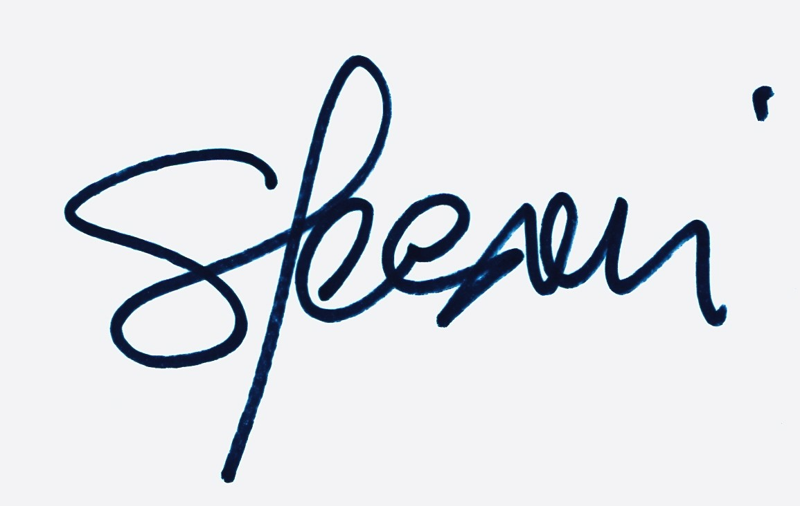

Ferrara, lì 31/7/2023

PRO LOCO DI PONTELAGOSCURO APS – Giovanni Pecorari ____________________________________

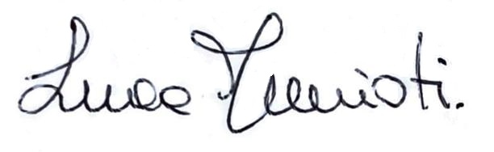

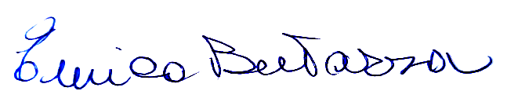PRO LOCO EVENTI LE VENEZIE APS – Luca Tumiati ____________________________________

PRO LOCO DI CASAGLIA APS – Enrica Bertazza ____________________________________



PRO LOCO DI MESOLA APS – Cristian Guidi ____________________________________